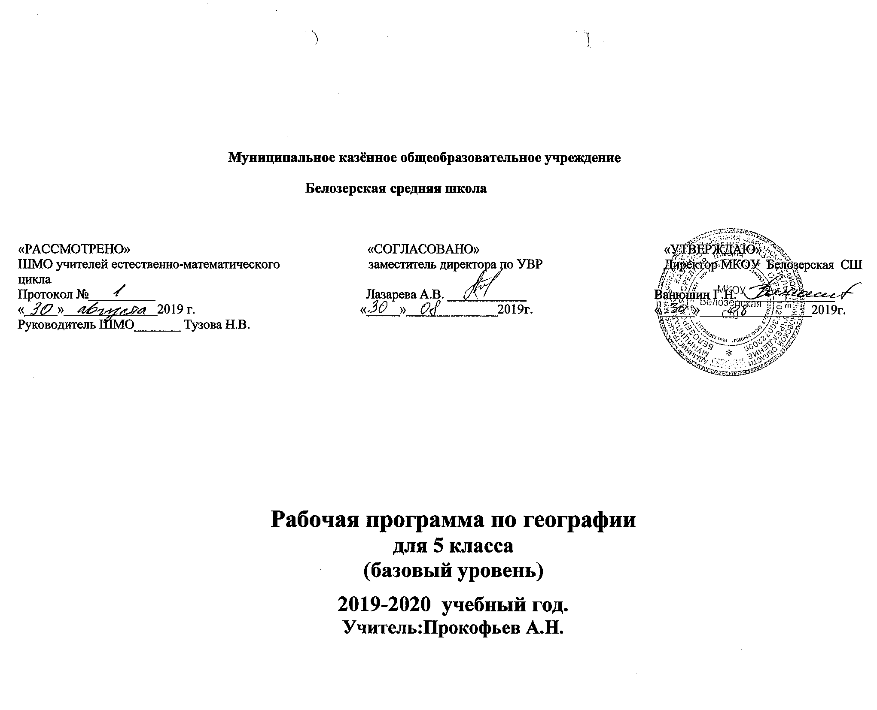 Аннотация
Рабочая программа по географии составлена на основе:
- фундаментального ядра содержания общего образования;
- требований к результатам освоения основной образовательной программы основного общего образования, представленных в федеральном государственном образовательном стандарте общего образования второго поколения;
География в основной школе изучается с 5 класса. Общее число учебных часов в 5 классе 35 часов ( 1 час в неделю).
Учебник: География. 5-6 классы: учеб. для общеобразоват. организаций (А.И. Алексеев, В.В. Николина, Е.К. Липкина и др.-6-е изд.-М.: Просвещение, 2018.-191с. :ил., карт.-(Полярная звезда).

ПЛАНИРУЕМЫЕ РЕЗУЛЬТАТЫ ОСВОЕНИЯ УЧЕБНОГО ПРЕДМЕТА

Личностные результаты:
- воспитание российской гражданской идентичности, патриотизма, любви и уважения к Отечеству, чувства гордости за свою Родину, прошлое и настоящее многонационального народа России ;
- формирование целостного мировоззрения, соответствующего современному уровню развития науки и общественной практики, а также социальному, культурному, языковому и духовному многообразие современного мира;
- формирование ответственного отношения к учению, готовности к саморазвитию и самообразованию на основе мотивации к обучению и познанию, осознанному выбору с учетом познавательных интересов;
- формирование познавательной и информационной культуры, в том числе развитие навыков самостоятельной работы с учебными пособиями, книгами, доступными инструментами и техническими средствами информационных технологий;
- формирование ценности здорового и безопасного образа жизни; усвоение правил индивидуального и коллективного безопасного поведения в чрезвычайных ситуациях, угрожающих жизни и здоровья людей;
- формирование толерантности как нормы сознательного и доброжелательного отношения к другому человеку, его мнению, мировоззрению, культуре, языку, вере, гражданской позиции;
- освоение социальных норм и правил поведения в группах, и в сообществах, заданных инструментами социализации соответственно возрастному статусу обучающихся;
- формирование основ социально – критического мышления;
- формирование коммуникативной компетентности в образовательной, общественно полезной , учебно – исследовательской, творческой и других видах деятельности;
-формирование основ экологического сознания на основе признания ценности жизни во всех ее проявлениях и необходимости ответственного, бережного отношения к окружающей среде;
- осознание важности семьи в жизни человека и общества, принятие ценностей семейной жизни, уважительное и заботливое отношение к членам своей семьи;
-развитие эстетического сознания через освоение художественного наследия народов мира и России, творческой деятельности эстетического характера.

Метапредметные результаты:
- умение самостоятельно определять цели своего обучения, ставить и формулировать для себя новые задачи в учебе и познавательной деятельности;
- умение овладевать навыками самостоятельного приобретения новых знаний, организации учебной деятельности, поиск средств ее осуществления;
- умение самостоятельно планировать пути достижения целей, осознанно выбирать наиболее эффективные способы решения учебных и познавательных задач;
- умение соотносить свои действия с планируемыми результатами, осуществлять контроль своей деятельности в процессе достижения результата, корректировать свои действия в соответствии с изменяющейся ситуацией;
- владение основами самоконтроля, самооценки, принятия решений и осуществления осознанного выбора в учебной и познавательной деятельности;
- умение определять понятия, создавать обобщения, самостоятельно выбирать основания и критерии для классификации, устанавливать причинно-следственные связи и делать выводы;
- умение создавать, применять и преобразовывать знаки и символы для решения учебных и познавательных задач;
- умение организовывать сотрудничество, работать индивидуально и в группе; умение осознанно использовать речевые средства для выражения своих мыслей и
потребностей;
- умение извлекать информацию из различных источников, умение свободно пользоваться справочной литературой;
- умение на практике пользоваться основными логическими приемами, методами наблюдения, моделирование, объяснения, решение проблем, прогнозирования;
-и умение работать в группе – эффективно сотрудничать и взаимодействовать на основе координации различных позиций при выработке общего решения в совместной деятельности, слушать партнера, формулировать и аргументировать свое мнение;
-формирование и развитие компетентности в области использования ИКТ;
-формирование и развитие экологического мышления, умение применять его на практике;
- формирование умений ставить вопросы, выдвигать гипотезу и обосновывать ее, давать определение понятиям;
- формирование осознанной адекватной и критической оценки в учебной деятельности, умение самостоятельно оценивать свои действия и действие одноклассников.

Предметные результаты:
-формирование представлений о географической науке, ее роли в освоении планеты человеком, географических знаниях как компоненте научной картины мира, их необходимости для решения современных практических задач человечества и своей страны;
- формирование первичных навыков использования территориального подхода как основы географического мышления для осознания своего места в целостном. Многообразном и быстро изменяющемся мире и адекватной ориентации в нем;
- формирование умений и навыков использования разнообразных географических знаний в повседневной жизни для объяснения и оценки различных явлений и процессов, самостоятельного оценивания уровня безопасности окружающей среды;
- овладение элементарными практическими умениями использования приборов и инструментов для определения количественных и качественных характеристик компонентов географической среды;
- овладение основами картографической грамотности и использования географической карты как одного из « языков» международного общения ;
- овладение основными навыками нахождения, использования и презентации географической информации;

Содержание курса географии

Раздел 1. Источники географической информации.

Развитие географических знаний о Земле. Развитие представлений человека о мире. Выдающиеся географические открытия. Современный этап научных географических исследований.
Глобус. Масштаб и его виды. Параллели. Меридианы. Определение направлений на глобусе. Градусная сетка. Географические координаты, их определение. Способы изображения земной поверхности.
План местности. Ориентирование и способы ориентирования на местности. Компас. Азимут. Измерение расстояний и определение направлений на местности и плане. Способы изображения рельефа земной поверхности. Условные знаки. Чтение плана местности. Решение практических задач по плану. Составление простейшего плана местности.
Географическая карта – особый источник информации. Отличие карты от плана. Легенда карты. Градусная сетка. Ориентирование и измерение расстояния на карте. Чтение карты, определение местоположения географических объектов, абсолютных высот. Разнообразие карт.
Географические методы изучения окружающей среды. Наблюдение. Описательные и сравнительные методы. Использование инструментов и приборов. Картографический метод. Моделирование как метод изучения географических объектов и процессов.

Раздел 2. Природа Земли и человек.

Земля – планета Солнечной системы. Земля – планета Солнечной системы. Форма, размеры и движения Земли, их географические следствия. Неравномерное распределение солнечного света и тепла на поверхности Земли. Пояса освещенности. Часовые пояса.
Влияние космоса на Землю и на жизнь людей.
Земная кора и литосфера. Рельеф Земли. Внутреннее строение Земли, методы его изучения.
Земная кора и литосфера. Горные породы и полезные ископаемые. Состав земной коры, ее строение под материками и океанами. Литосферные плиты, их движение и взаимодействие. Медленные движения земной коры. Землетрясения и вулканизм. Условия жизни людей в районах распространения землетрясения и вулканизма, обеспечение безопасности населения. Внешние процессы, изменяющие земную поверхность.
Рельеф Земли. Зависимость крупнейших форм рельефа от строения земной коры. Неоднородность земной поверхности как следствие взаимодействия внутренних сил Земли и внешних процессов. Основные формы рельефа суши и дна Мирового океана. Различие гор и равнин по высоте. Описание рельефа территории по карте.
Человек и литосфера. Опасные природные явления, их предупреждение. Особенности жизни и деятельности человека в горах и на равнинах. Воздействие хозяйственной деятельности на литосферу. Преобразование рельефа. Антропогенные формы рельефа.

Тематическое планирование:

№ п/п | Название раздела, темы урока | Количество  часов
 |  |  | План | Факт
 | Развитие географических знаний о Земле | 5
1 | Географические методы изучения окружающей среды | 1
2 | Развитие географических знаний о Земле | 1
3 | Выдающиеся географические открытия | 1
4 | Современный этап научных географических исследований. | 1
5 | Контрольная работа  « Развитие географических знаний о Земле» | 1
 | Земля – планета Солнечной системы | 5
6 | Земля – планета Солнечной системы | 1
7 | Форма, размеры и движение Земли. | 1
8 | Пояса освещённости. Часовые пояса. | 1
9 | Неравномерное распределение солнечного света и тепла на поверхности Земли | 1
10 | Контрольная работа  «Земля – планета Солнечной системы» | 1
 | План и карта | 10
11 | Ориентирование и способы ориентирования на местности.  План местности. | 1
12 | Масштаб и его виды. | 1
13 | Практическая работа  «Определение масштаба» | 1
14 | Изображение земной поверхности на плоскости. | 1
15 | Практическая работа  «Определение относительной высоты точек и форм рельефа на местности» | 1
16 | Географическая карта – особый источник информации. | 1
17 | Градусная сетка | 1
18 | Географическая широта. | 1
19 | Географическая долгота.  Географические координаты. | 1
20 | Решение практических задач по плану и карте. | 1
21 | Контрольная работа  « План и карта» | 1
 | Человек на Земле | 3
22 | Заселение человеком Земли | 1
23 | Расы и народы. Многообразие стран. Столицы и крупные города. | 1
24 | Практическая работа  «Многообразие стран мира.» | 1
 | Литосфера – твердая оболочка Земли | 11
25 | Земная кора и литосфера. | 1
26 | Горные породы, минералы, полезные ископаемые. | 1
27 | Литосферные плиты, их движение и взаимодействие | 1
28 | Землетрясение и вулканизм. | 1
29 | Рельеф Земли. Равнины. | 1
30 | Рельеф Земли. Горы. | 1
31 - 33 | Выполнение проекта  « Скульптурный портрет планеты» | 3
34 | Человек и литосфера. | 1
35 | Повторение курса географии 5 класса | 1

